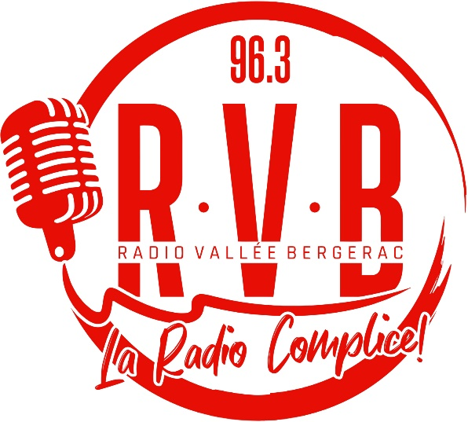

Convention de partenariat évènement

Objet : **(Intitulé de l'évènement)**

Entre : **Radio Vallée Bergerac, 15 Boulevard Victor Hugo 24100 Bergerac**

Et l'entreprise **(nom et adresse de l'entreprise)**

Il est convenu ce qui suit :

Dans le cadre de ses actions pour le développement local et la promotion d’évènements sur le grand bergeracois, Radio Vallée Bergerac en fonction du niveau de partenariat envisagé s’engage à* :

* Soutenir et promouvoir (intitulé de l'évènement) organisé par (nom de l'entreprise) qui se déroulera à (lieu) le (date), par une présentation antenne et/ou reportage sur cet évènement avec interview et diffusion sur sa fréquence (96.3Mhz).

* S’engage sur la visibilité de l’évènement sur le site Internet [www.rvb-radio.fr](http://www.rvb-radio.fr) ainsi que ses réseaux sociaux.
* Assure la diffusion d’annonces, à raison de (X) annonces par jour pendant (X) semaines précédant la date de cet évènement.

Peut aussi :

* Dans des cas bien particuliers (conditions à définir), être présent sur l’évènement et en assurer l’animation.
* La possibilité de retransmettre en direct certains moments de l’évènement peut aussi être envisagée.

L'entreprise (nom de l'entreprise) s’engage en contrepartie à :

* Prendre une carte partenaires d’une valeur de X euros
* Apposer gratuitement le logo de Radio Vallée Bergerac sur ses supports de communication ainsi que sur son site internet, réseaux sociaux ou tout autres supports utilisés pour la promotion de l’évènement.
* Fournir plusieurs exemplaires de ces supports de communication (flyers, affiches etc) à Radio Vallée Bergerac qui pourra aussi les mettre à disposition.
* Fournir une attestation sur papier à entête de la structure indiquant le rôle joué par Radio Vallée Bergerac lors de ce partenariat ainsi que le bénéfice apporté à l’évènement.

Cette convention est établie pour une durée limitée à cette opération.

Pour Radio Vallée Bergerac Pour (nom de l'entreprise)

Mr. Nicolas Charron Mr. (nom du responsable)

(signature et cachet) (signature et cachet)

*